Planuojamos ūkinės veiklos
atrankos metodinių nurodymų
1 priedas

PLANUOJAMOS ŪKINĖS VEIKLOS ORGANIZATORIAUS (UŽSAKOVO)
AR POVEIKIO APLINKAI VERTINIMO DOKUMENTŲ RENGĖJO
PATEIKIAMA INFORMACIJA

I. INFORMACIJA APIE PLANUOJAMOS ŪKINĖS VEIKLOS ORGANIZATORIŲ (UŽSAKOVĄ)
1. Planuojamos ūkinės veiklos organizatoriaus (užsakovo) kontaktiniai duomenys (vardas, pavardė; įmonės pavadinimas; adresas, telefonas, faksas, el. paštas).
Ūkininkė Gintarė Šukytė- Kaktavičienė, Architektų g. 26-21, Šiauliai, tel. 8 61119696, el. p. saragde@mail.ru.

2. Tais atvejais, kai informaciją atrankai teikia planuojamos ūkinės veiklos organizatoriaus (užsakovo) pasitelktas konsultantas, papildomai pateikiami planuojamos ūkinės veiklos poveikio aplinkai vertinimo dokumento rengėjo kontaktiniai duomenys (vardas, pavardė; įmonės pavadinimas; adresas, telefonas, faksas, el. paštas).
Informaciją atrankai parengė - UAB „Geodezijos linija“, Vilniaus g. 174A, Šiauliai, info@geoline.lt

II. PLANUOJAMOS ŪKINĖS VEIKLOS APRAŠYMAS
3. Planuojamos ūkinės veiklos pavadinimas, nurodant kurį(-iuos) Lietuvos Respublikos planuojamos ūkinės veiklos poveikio aplinkai vertinimo įstatymo 2 priedo planuojamos ūkinės veiklos, kuriai turi būti atliekama atranka dėl poveikio aplinkai vertinimo, rūšių sąrašo punktą(-us) atitinka planuojama ūkinė veikla arba nurodant, kad atranka atliekama vadovaujantis Lietuvos Respublikos planuojamos ūkinės veiklos poveikio aplinkai vertinimo įstatymo 3 straipsnio 3 dalimi, nurodomas atsakingos institucijos raštas (data, Nr.), kad privaloma atranka.
Atranka atliekama, nes planuojama ūkinė veikla atitinka Lietuvos Respublikos planuojamos ūkinės veiklos poveikio aplinkai vertinimo įstatymo 2 priedo 1.2. punktą „Kitų naminių gyvulių auginimas (daugiau kaip 200 gyvulių)“. Planuojamos ūkinės veiklos pavadinimas – Švelniakailių žvėrelių veisimas ir auginimas.
4. Planuojamos ūkinės veiklos fizinės charakteristikos: žemės sklypo plotas ir planuojama jo naudojimo paskirtis ir būdas (būdai), funkcinės zonos, planuojamas užstatymo plotas, numatomi statiniai, įrenginiai ir jų paskirtys, numatomi įrengti giluminiai gręžiniai, kurių gylis viršija 300 m, numatomi griovimo darbai, reikalinga inžinerinė infrastruktūra (pvz. inžineriniai tinklai (vandentiekio, nuotekų šalinimo, šilumos, energijos ir kt.) susisiekimo komunikacijos).
Planuojamą ūkinę veiklą numatyta vykdyti dalyje 1,6700ha ploto Žemės ūkio paskirties žemės sklype (kad. Nr. 7120/0007:80) ir 0,4000 ha ploto Kitos paskirties (naudojimo būdas – gyvenamosios teritorijos) žemės sklype (kad. Nr. 7120:0007:118), kuriame yra sodybos pastatai. Žemės sklypų dokumentų kopijos pridedamos.
Planuojamoje teritorijoje yra elektros tinklai. Centralizuotų šildymo, vandentiekio ir buitinių nuotekų tinklų sklype nėra. Numatyti vietiniai kanalizacijos tinklai, kuriais nuotekos pateks į nuotekų kaupimo rezervuarus. Vandenį ūkio reikmėms numatyta naudoti iš esamo vandens šulinio. Ūkinei veiklai naudojami sklype, kurio kad. Nr. 7120:0007:118, esantys sodybos pastatai, kuriuose įrengtos buitinės patalpos, katilinė, sandėlys – daržinė, plovykla. Nagrinėjama teritorija yra kaimiškoje vietovėje. Patekimui į teritoriją bus naudojamas esamas įvažiavimas į sodybą.
Teritorijoje numatoma papildomų stoginių, rietuvės statyba. Planuojama, kad švelniakailių žvėrelių ferma po plėtros bus vykdoma 0,6 ha ploto teritorijoje.

5. Planuojamos ūkinės veiklos pobūdis: produkcija, technologijos ir pajėgumai (planuojant esamos veiklos plėtrą nurodyti ir vykdomos veiklos technologijas ir pajėgumus).
Švelniakailių žvėrelių ūkyje šiuo metu laikoma 450 suaugusių audinių, t. y. 11,25 SG. Švelniakailiai žvėreliai yra laikomi 6 stoginėse. Numatoma didinti žvėrelių kiekį ir laikyti iki 2000 suaugusių patelių, kurių kergimui kartą per metus bus perkami(arba užauginami vietoje) suaugę patinai (iki 400 patinų virš 10 mėnesių). Patinus fermoje numatyta laikyti apie 2 mėnesius, todėl 2 mėnesius per metus vienu metu bus laikoma iki 2400 suaugusių žvėrelių, t. y. iki 60 sutartinių gyvulių (SG). Po kergimo laikotarpio suaugusius patinus numatyta mušti ir sertifikuotais konteineriais transportuoti į pirminį kailių apdirbimo cechą.
Atrinkti į veislinę bandą žvėreliai išskirstomi į narvelius, o neatrinkti lapkričio – gruodžio mėnesiais yra užmigdomi. Žvėreliai užmigdomi mobilioje dujų kameroje, anglies monoksido dujomis, kurios gaminamos benzininiu varikliu. Kritę žvėreliai bus laikomi specialiuose konteineriuose ir priduodami į UAB „Rietavo veterinarinė sanitarija“.
Ūkyje šiuo metu dirba 2 darbuotojai pamainomis, jų skaičių, padidinus auginamų žvėrelių kiekį, neplanuojama keisti. Darbuotojų buitinėms reikmėms tenkinti sunaudojama iki 20 m³ vandens per metus, geriamas vanduo perkamas (apie 750 l per metus). Buitinės nuotekos kaupiamos sertifikuotame 10 m³ talpos nuotekų kaupimo rezervuare ir reguliariai atiduodamos nuotekų tvarkymu užsiimančiai įmonei.
Vanduo žvėrelių girdymui naudojamas iš esamo vandens šulinio. Žvėrelių narvų valymui, plovimui ir dezinfekavimui, šėrimo indų plovimui, žvėrelių girdymui numatoma sunaudoti iki 1580m³ vandens per metus (šis kiekis apskaičiuojamas pagal Lietuvos Respublikos statybos ir urbanistikos ministerijos ir Lietuvos respublikos aplinkos apsaugos departamento 1991 m. birželio 24 d. įsakymu Nr. 79/76 patvirtintas Vandens vartojimo normas RSN 26-90). Šėrimo indai, tara, įrenginiai, įrankiai valomi, plaunami kiekvieną dieną po žvėrelių šėrimo. Plovimas bus atliekamas aukšto slėgio aparatu „Karcher“, bus naudojamas karštas vanduo ir nuriebalintojas. Plaunant šėrimo indus susidaro nuotekos, kurioskaupiamos10 m³ talpos nuotekų kaupimo rezervuare ir reguliariai atiduodamos nuotekų tvarkymu užsiimančiai įmonei.
Darbuotojams persirengti, pavalgyti, nusiprausti, pailsėti įrengtos buitinės patalpos. Darbuotojų buitinėse patalpose yra praustuvas, dezinfekantas, priemonės rankoms plauti. Darbuotojai bus aprūpinami spec. apranga ir visomis reikalingomis saugumo priemonėmis.
Planuojamoje teritorijoje numatoma stoginių, rietuvės, technologinių takų statyba. Technologiniai takai bus įrengiami tarp narvelių eilių ir skirti žvėrelių šėrimo mašinai važiuoti.
Audinės šeriamos 2 kartus per dieną. Numatoma, kad padidinus auginamų žvėrelių kiekį, jo reikės apie 440 t/metus. Maistas žvėreliams bus vežamas kas 2 dienas specializuotu transportu iš įmonės, gaminančios pašarą švelniakailiams žvėrialiams. Atvežti produktai laikomi specialiose termoinduose. Po kiekvieno šėrimo pašarų dalytuvas ir indai bus išplaunami.
Auginant žvėrelius susidaro biologinės atliekos – mėšlas. Po narvais bus hidroizoliacinis pagrindas su paskleistu šiaudų sluoksniu srutoms sugerti, todėl ant dirvožemio mėšlas nepateks. Iš po narvų mėšlas kartą per dvi savaites, šiltuoju metu laiku kas savaitę, bus surenkamas ir transportuojamas į rietuves stoginių galuose. Iš jų kelis kartus per metus mėšlas išvežamas laukams tręšti.
Rietuvės atitiks Lietuvoje patvirtintus Aplinkosaugos reikalavimus mėšlui tvarkyti (Žin., 2005, Nr. 92-3434), jose tilps ne mažiau kaip 6 mėnesius kauptas mėšlas. Rietuvėse kaupiamas mėšlas bus uždengiamas smulkintų šiaudų sluoksniu.
Skaičiuojamas susidarančio mėšlo kiekis:
Skaičiuojama 60 (SG)
8,82 m³ x 50(SG -pateles) = 441 m³(1,47 m³ (kreikiamo mėšlo kiekis iš vieno SG)*6 mėnesiai=8.82 m³)
Mėšlo kiekis patinėlių – 1,47 m³ x 2 mėn. x 10 SG =29,4
Viso per 6 mėnesius:441+29,4=470,4 m³.
Paviršutinio vandens kiekis iš rietuvių bendro paviršiaus ploto bus:
240 m² x 0,037 m³ x 6 mėn = 53,28 m³/6 mėn.
Reikalingas bendras rietuvių tūris:
470 m³ + 53,28 m³ = 523,28 m³
Planuojama vienos rietuvės talpa–50 m³. Ūkyje iš viso planuojamos 11 stoginių eilių, todėl bendras rietuvių tūris bus apie 550 m³.
Mėšlui kaupti bus naudojamos rietuvės, kurios įrengtos taip, kad iš gretimų teritorijų į jas negalėtų patekti vanduo, o iš jų– mėšlas į aplinką. Mėšlas rietuvėse bus uždengiamas smulkintų šiaudų sluoksniu. Technologiniai procesai žymios aplinkos taršos nesukels, nes jie bus organizuojami laikantis aplinkosauginių reikalavimų. Įrengiant tirštojo mėšlo rietuves, bus laikomasi mažiausių leistinų atstumų nuo gretimo sklypo statinių, taikomų mėšlidėms, kurie nustatyti statybos techninio reglamento STR 2.02.09:2005 „Vienbučiai ir dvibučiai gyvenamieji pastatai“, patvirtinto Lietuvos Respublikos aplinkos ministro 2005 m. liepos 1 d. įsakymu Nr. D1-338 (Žin., 2005, Nr. 93-3464; 2010, Nr. 60-2976), 2 priede. Artimiausia sodyba yra apie 70 m atstumu nuo planuojamos ūkinės veiklos teritorijos.
Periodiškai mėšlas iš rietuvių bus išvežamas. Ūkinės veiklos metu susidariusį mėšlą numatoma pagal sutartis atiduoti ūkininkams. Tvarkant mėšlą bus laikomasi visų reikalavimų, numatytų Mėšlo ir srutų tvarkymo aplinkosaugos reikalavimų apraše (Žin. 2005, Nr. 92-3434; 2011, Nr. 118-5583; 2012-09-14, Nr. 107-5444; 2012-11-20, Nr. 134-6849).
Paviršinės nuotekos nuo pagalbinio ūkio pastatų stogų ir stoginių stogų papildomai nebus valomos, nes, kad vanduo nepatektų ant mėšlo ir ant dirvožemio, stoginės bus įrengtos su apie 30 cm išsikišusiais stogais, todėl lietaus vanduo nuo stoginių pateks ant praėjimo takų, kur bus įrengti latakai su nuolydžiu. Po žvėrelių narvais bus įrengta patikima hidroizoliacija, kad mėšlas nepatektų ant žemės.
Planuojamos švelniakailių žvėrelių fermos shema su pažymėtais esamais ir planuojamasi objektais.

6. Žaliavų naudojimas; cheminių medžiagų ir preparatų (mišinių) naudojimas, įskaitant ir pavojingų cheminių medžiagų ir preparatų naudojimą (nurodant jų pavojingumo klasę ir kategoriją); radioaktyviųjų medžiagų naudojimas; pavojingų (nurodant pavojingų atliekų technologinius srautus) ir nepavojingų atliekų (nurodant atliekų susidarymo šaltinį arba atliekų tipą) naudojimas; planuojamos ūkinės veiklos metu numatomas naudoti ir laikyti tokių žaliavų ir medžiagų preliminarus kiekis.

Takai prie stoginių, mėšlas po narveliais užbarstomi gesintomis kalkėmis kiekvieną dieną po žvėrelių šėrimo. Žvėrelių narvų valymas, plovimas ir dezinfekavimas bus atliekamas du kartus per metus, kai narveliai būna tušti. Pirmiausiai narvai išvalomi mechaniškai, po to purškiama aukšto slėgio aparatu „Karcher“. Dezinfekcijai atlikti numatoma naudoti priemones Virocid ir Cipper.
Virocid - koncentruotas dezinfekantas, kurio sudėtyje yra 522,1 g/l veikliųjų medžiagų. Net stipriai skiestas veikia visus mikroorganizmus. Priemonė naikina visus mikroorganizmus: virusus, mikroskopinius grybus, bakterijas bei jų sporas. Saugus žmonėms, gyvūnams, įrenginiams ir aplinkai: nekancerogeniškas, nesukelia korozijos, daugiau nei 90 % biologiškai suyra.
Cipper preparato skirtas naikinti visų stadijų ektoparazitus. Tai plataus veikimo spektro sintetinis peritroidas kontaktinis insekticidas, akaricidas. Po kontakto parazitai greitai paraližuojami ir žūsta. Mažai toksiškas šiltakraujams gyvūnams. Neturi kumuliacinių savybių. Produktas naudojamas atskiedus vandeniu ir vandens emulsiją kruopščiai išpurškiant ant ektoparazitų susikaupimo vietų.
Žvėrelių girdymui, inventoriaus plovimui, darbuotojų buitiniams poreikiams tenkinti vanduo bus tiekiamas iš vandens šulinio.
Pagalbinio ūkio pastatas apšildomas vietine katiline, kuriai naudojamas kietas kuras.
Pavojingų medžiagų naudojimas ir saugojimas nenumatomas. Naudojamos dezinfekcinės medžiagos bus laikomos sausoje, gerai vėdinamoje patalpoje. Numatoma sunaudoti apie 15 L priemonės Cipper ir apie 20 L Virocid.
7. Gamtos išteklių (natūralių gamtos komponentų), visų pirma vandens, žemės, dirvožemio, biologinės įvairovės naudojimo mastas ir regeneracinis pajėgumas (atsistatymas).
Numatyta naudoti vandenį iš vandens šulinio, esančio fermos teritorijoje.Per metus, padidinus žvėrelių skaičių iki 2000 patelių, numatoma sunaudoti apie 1600 m³ vandens.
8. Energijos išteklių naudojimo mastas, nurodant kuro rūšį.
Pagalbinio ūkio pastatą šildymui naudojama vietinė katilinė, kuriai naudojamas kietas kuras.
9. Pavojingų, nepavojingų ir radioaktyviųjų atliekų susidarymas, nurodant, atliekų susidarymo vietą, kokios atliekos susidaro (atliekų susidarymo šaltinis arba atliekų tipas), preliminarų jų kiekį, jų tvarkymo veiklos rūšis.

Planuojamos ūkinės veiklos metu nesusidarys didelis kiekis atliekų. Vykdant rietuvės ir stoginių statybą, susidarys statybinės atliekos (apie 5 t, atliekų kodas 17 09 04). Vykdant planuojamą ūkinę veiklą, susidarys nedideli kiekiai mišrių buitinių atliekų (numatoma apie 10 m³/m, atliekų kodas - 20 03 01)).
Kritę žvėreliai bus laikomi specialiuose konteineriuose ir priduodami į UAB „Rietavo veterinarinė sanitarija“. Numatoma, kad šių atliekų susidarys apie 700 kg per metus. Atliekos kodas 18 02 03.
Visos susidarančios atliekos bus rūšiuojamos ir atiduodamos pagal sutartis atliekų tvarkytojams. Tikslus susidarančių atliekų kiekis paaiškės, pradėjus šių atliekų apskaitą.

10. Nuotekų susidarymas, preliminarus jų kiekis, jų tvarkymas.
Planuojamos ūkinės veiklos metu susidarys:
- buitinės nuotekos. Ūkyje dirba 2 darbuotojai, didinti jų skaičių neplanuojama. Darbuotojų buitinėms reikmėms tenkinti sunaudojama iki 20 m³ vandens per metus. Buitinės nuotekos kaupiamos 10 m³ talpos rezervuare ir reguliariai atiduodamos nuotekų tvarkymu užsiimančiai įmonei.
- Nuotekos, susidarančios plaunant šėrimo indus, kaupiamos 10 m³ nuotekų kaupimo rezervuare ir reguliariai atiduodamos nuotekų tvarkymu užsiimančiai įmonei. Žvėrelių narvų valymui, plovimui ir dezinfekavimui, šėrimo indų plovimui numatoma sunaudoti iki 80 m³ vandens per metus.
- Paviršinės nuotekos nuo pagalbinio ūkio pastatų stogų papildomai nebus valomos, nes, kad vanduo nepatektų ant mėšlo ir ant dirvožemio, stoginių stogai bus iškišti apie 30 cm nuo narvų, todėl lietaus vanduo nuo stoginių pateks ant praėjimo takų, kur bus įrengti latakai su nuolydžiu. Nutekėjęs lietaus vanduo įsigers į dirvą. Paviršinės nuotekos bus sąlyginai švarios.

11. Cheminės taršos susidarymas (oro, dirvožemio, vandens teršalų, nuosėdų susidarymas, preliminarus jų kiekis) ir jos prevencija.

Cheminės taršos nenumatoma.

12. Fizikinės taršos susidarymas (triukšmas, vibracija, šviesa, šiluma, jonizuojančioji ir nejonizuojančioji (elektromagnetinė) spinduliuotė) ir jos prevencija.

Planuojama ūkinė veikla – švelniakailių žvėrelių veikimas ir auginimas nesukelia triukšmo, vibracijos, šviesos, šilumos, jonizuojančiosios ar nejonizuojančiosios (elektromagnetinės) spinduliuotės.
Gyvenamųjų pastatų (namų) aplinkoje, išskyrus transporto sukeliamą triukšmą nuo 6 iki 18 val. leidžiamas 55 (dBA) (maksimalus – 60 dBA); nuo 18 iki 22 val. - 50 dBA (maksimalus – 55 dBA); nuo 22 iki 6 val. - 45 dBA (maksimalus – 50 dBA). Šios normos, nurodytos Lietuvos higienos normoje HN 33:2011 „Triukšmo ribiniai dydžiai gyvenamuosiuose ir visuomeninės paskirties pastatuose bei jų aplinkoje“ vykdant planuojamą ūkinę veiklą nebus viršijamos.
Pagalbinio pastato šildymui naudojama katilinė, kurioje naudojamas kietas kuras. Katilinė naudojama buitinėms reikmėms, oro tarša numatoma nežymi.
Planuojamos ūkinės veiklos metu numatomas fizikinis teršalas – kvapas, tačiau numatytos priemonės jam sumažinti. Pagrindinis į aplinkos orą išsiskiriantis teršalas iš kailinių gyvūnų fermų – amoniakas. Gyvūnai bus laikomi atviruose narvuose - stoginėse, todėl teršalai į aplinką skirsis neorganizuotai. Išsiskiriančio amoniako kiekis- 0,6 kg per metus iš vieno gyvūno auginimo vietos. Laikant iki 2400 audinių, numatoma tarša 1,44 t. Nemalonių kvapų bus stengiamasi išvengti mėšlą periodiškai šalinant iš po žvėrelių narvų į rietuves, kur mėšlas bus uždengiamas smulkintų šiaudų sluoksniu.

13. Biologinės taršos susidarymas (pvz., patogeniniai mikroorganizmai, parazitiniai organizmai) ir jos prevencija.
Biologinės taršos nenumatoma. Kritę žvėreliai bus laikomi specialiuose konteineriuose ir priduodami į UAB „Rietavo veterinarinė sanitarija“.
Ūkinės veiklos metu susidaręs mėšlas bus laikomas sandariose rietuvėse, iš kurių mėšlas neorganizuotai nepateks į aplinką.

14. Planuojamos ūkinės veiklos pažeidžiamumo rizika dėl ekstremaliųjų įvykių (pvz., gaisrų, didelių avarijų, nelaimių (pvz., potvynių, jūros lygio kilimo, žemės drebėjimų)) ir (arba) susidariusių ekstremaliųjų situacijų, įskaitant tas, kurias gali lemti klimato kaita; ekstremalių įvykių ir ekstremalių situacijų tikimybė ir jų prevencija.
Gaisrų ar kitų ekstremalių situacijų (avarijų) tikimybė nedidelė. Neorganizuotas mėšlo patekimas į aplinką nenumatomas, nes po narveliais bus hidroizoliacinis pagrindas su šiaudų sluoksniu, o iš ten mėšlas reguliariai šalinamas į rietuves, planuojamas stoginių galuose.
Gaisro atveju vandenį numatyta naudoti iš vandens kanalo, kuris ribojasi su sklypu, kad Nr. 7120:0007:80.

15. Planuojamos ūkinės veiklos rizika žmonių sveikatai (pvz., dėl vandens ar oro užterštumo).

Artimiausios sodybos yra apie 70 m atstumu nuo planuojamos ūkinės veiklos teritorijos šiaurės vakarų kryptimi ir apie 80 m rytų kryptimi. Numatytos kvapų mažinimo priemonės, teritorija perimetru bus apsodinta želdinių juosta, aptverta 2,5 m tvora, kad žvėreliai nepabėgtų. Atsižvelgiant į tai, manome, kad planuojama ūkinė veikla rizikos žmonių sveikatai nekels. Iki šiol vykdoma veikla nusiskundimų negauta.

16. Planuojamos ūkinės veiklos sąveika su kita vykdoma ūkine veikla ir (arba) pagal teisės aktų reikalavimus patvirtinta ūkinės veiklos (pvz., pramonės, žemės ūkio) plėtra gretimose teritorijose (pagal patvirtintus teritorijų planavimo dokumentus).

Planuojama ūkinė veikla neprieštarauja Radviliškio rajono bendrojo plano sprendiniams. Pagal Radviliškio rajono bendrojo plano sprendinius Žemės naudojimo ir apsaugos reglamentų brėžinyje, planuojama ūkinės veiklos teritorija yra kaimų urbanizacinės plėtros teritorijoje.
Pateikiame Radviliškio rajono bendrojo plano Žemės naudojimo ir apsaugos reglamentų brėžinio fragmentą su planuojamos ūkinės veiklos nuoroda.

Veiklos sąveika su kita planuojama ūkine veikla nenumatoma. Artimiausia švelniakailių žvėrelių ferma yra Paežerių k., Radviliškio r., - apie 4 km rytų kryptimi.

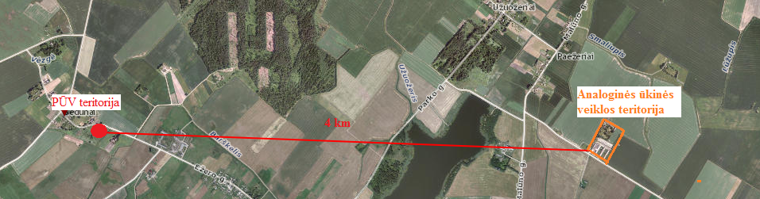

17. Veiklos vykdymo terminai ir eiliškumas, numatomas eksploatacijos laikas.

Švelniakailių žvėrelių fermos plėtra numatoma vienerių metų laikotarpyje. Eksploatacijos laikas neapibrėžtas, priklausys nuo rinkos poreikio.

III. PLANUOJAMOS ŪKINĖS VEIKLOS VIETA
18. Planuojamos ūkinės veiklos vieta (adresas) pagal administracinius teritorinius vienetus, jų dalis ir gyvenamąsias vietoves (apskritis, savivaldybė, seniūnija, miestas, miestelis, kaimas, viensėdis, gatvė); teritorijos, kurioje planuojama ūkinė veikla, žemėlapis su gretimybėmis ne senesnis kaip 3 metų (ortofoto ar kitame žemėlapyje, kitose grafinės informacijos pateikimo priemonėse apibrėžta planuojama teritorija, planų mastelis pasirenkamas atsižvelgiant į planuojamos teritorijos ir teritorijos, kurią planuojama ūkinė veikla gali paveikti, dydžius); informacija apie teisę valdyti, naudoti ar disponuoti planuojamos teritorijos žemės sklypą (privati, savivaldybės ar valstybinė nuosavybė, sutartinė nuoma);žemės sklypo planas, jei parengtas.
Planuojamą ūkinę veiklą numatyta vykdyti dalyje 1,6700 ha ploto Žemės ūkio paskirties žemės sklype (kad. Nr. 7120/0007:80) ir 0,4000 ha ploto Kitos paskirties (naudojimo būdas – gyvenamosios teritorijos) žemės sklype (kad. Nr. 7120:0007:118), kuriame yra buvusios sodybos pastatai, šiuo metu naudojami ūkio reikmėms. Sklypai yra Sedūnų k., Aukštelkų sen., Radviliškio r. savivaldybėje. Žemės sklypai nuosavybės teise priklauso planuojamos ūkinės veiklos organizatoriai – Gintarei Šukytei – Kaktavičienei.
Žemės sklypų planų kopijos pridedamos.
Artimiausia sodybos yra apie 70 m atstumu nuo planuojamos ūkinės veiklos teritorijos šiaurės vakarų kryptimi ir apie 80 m rytų kryptimi. Šios arčiausiai esančios sodybos pažymėtos paveikslėlyje.

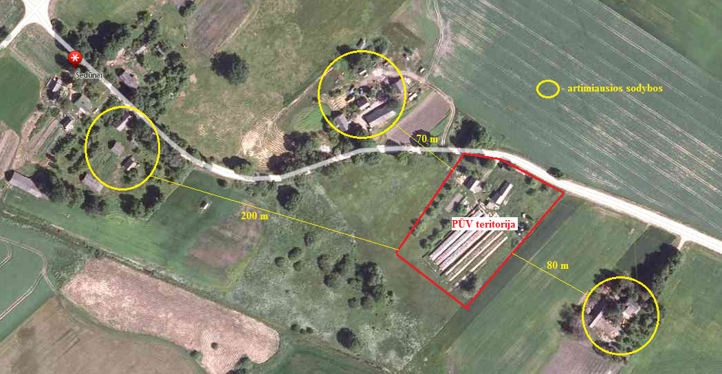

Sklypas, kurio kad. Nr. 7120/0007:80, pietine dalimi ribojasi su vandens kanalu. Nuo planuojamos ūkinės veiklos teritorijos iki artimiausio vandens telkinio – Barškelio upelio – apie 160 m, iki Vaizgės upės - apie 330 m šiaurės kryptimi. Pateikiame paveikslėlį su pažymėtu arčiausiai fermos esančiu vandens telkiniu.

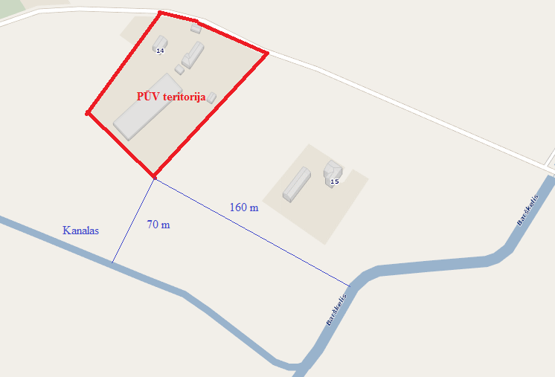
19. Planuojamos ūkinės veiklos sklypo ir gretimų žemės sklypųar teritorijų funkcinis zonavimas ir teritorijos naudojimo reglamentas (pagrindinė žemės naudojimo paskirtis ir būdas (būdai), nustatytos specialiosios žemės naudojimo sąlygos, vyraujančių statinių ar jų grupių paskirtis) pagal patvirtintus teritorijų planavimo dokumentus. Informacija apie vietovės infrastruktūrą, urbanizuotas teritorijas (gyvenamąsias, pramonines, rekreacines, visuomeninės paskirties), esamus statinius ir šių teritorijų ir (ar) statinių atstumus nuo planuojamos ūkinės veiklos vietos (objekto ar sklypo, kai toks suformuotas, ribos).
Žemės sklypui kad. Nr. 7120/0007:80 nustatytos šios specialiosios naudojimo sąlygos –XXIX. Paviršinių vandens telkinių apsaugos zonos ir pakrantės apsaugos juostos (0,01 ha), XXI. Žemės sklypai, kuriuose įrengtos valstybei priklausančios melioracijos sistemos bei įrenginiai (1,67 ha) ir II. Kelių apsaugos zonos (0,11 ha).
Žemės sklypui kad. Nr. 7120/0007:118 nustatyta specialioji naudojimo sąlyga –II. Kelių apsaugos zonos (0,08 ha).
Sanitarinės apsaugos zonos planuojamai ūkinei veiklai nenustatytos.
Artimiausia sodybos yra apie 70 m atstumu nuo planuojamos ūkinės veiklos teritorijos šiaurės vakarų kryptimi ir apie 80 m rytų kryptimi. Artimiausios sodybos pažymėtos 18 punkte pateiktame paveikslėlyje. Artimiausia tankiau gyvenama teritorija - Karčiamų gyvenvietė, esanti apie 1,8kmpietvakarių kryptimi nuo planuojamos ūkinės veiklos teritorijos. Artimiausia rekreacinė teritorija – Arimaičių ežeras, iki kurio apie 2,3km nuo planuojamos ūkinės veiklos teritorijos.
Planuojamoje teritorijoje yra elektros tinklai. Centralizuotų šildymo, vandentiekio ir buitinių nuotekų tinklų sklype nėra. Vanduo bus tiekiamas iš esamo vandens šulinio. Nagrinėjama teritorija yra kaimiškoje vietovėje. Patekimui į teritoriją bus naudojamas esamas įvažiavimas į sodybą.

20. Informacija apie eksploatuojamus ir išžvalgytus žemės gelmių telkinių išteklius (naudingas iškasenas, gėlo ir mineralinio vandens vandenvietes), įskaitant dirvožemį; geologinius procesus ir reiškinius (pvz., erozija, sufozija, karstas, nuošliaužos), geotopus, kurių duomenys kaupiami GEOLIS (geologijos informacijos sistema) duomenų bazėje (https://epaslaugos.am.lt/)

Artimiausiais eksploatacinis požeminio geriamo gėlo vandens gręžinys yra apie 465 m atstumu nuo fermos teritorijos. Ūkinei veiklai numatyta naudoti vandenį iš šulinio, esančio fermos teritorijoje.
Artimiausias eksploatuojamas požeminio vandens gręžinys pažymėtas paveikslėlyje.

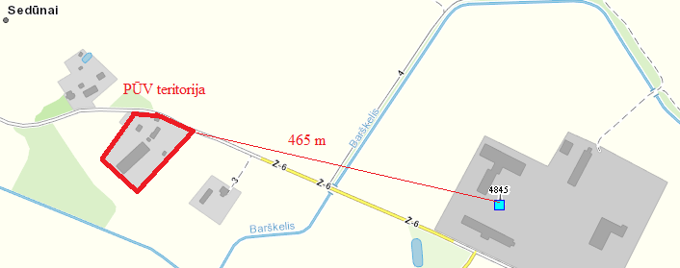
Artimiausi naudingųjų iškasenų telkiniai yra Verdulių III, iki kurio apie 1,7 km, Verdulių II – apie 2,3 km ir Linkaičių, iki kurio apie 2,5 km nuo planuojamos ūkinės veiklos teritorijos
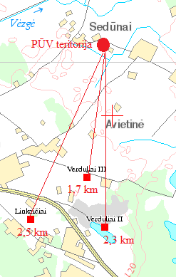
21. Informacija apie kraštovaizdį, gamtinį karkasą, vietovės reljefą, vadovautis Europos kraštovaizdžio konvencijos, Europos Tarybos ministrų komiteto 2008 m. rekomendacijomis CM/Rec (2008-02-06)3 valstybėms narėms dėl Europos kraštovaizdžio konvencijos įgyvendinimo gairių nuostatomis, Lietuvos kraštovaizdžio politikos krypčių aprašu (http:www.am.lt/VI/index.php#a/12929) ir Lietuvos Respublikos kraštovaizdžio erdvinės struktūros įvairovės ir jos tipų identifikavimo studija (http://www.am.lt/VI/article.php3?article_id=13398), kurioje vertingiausios estetiniu požiūriu Lietuvos kraštovaizdžio vizualinės struktūros išskirtos studijoje pateiktame Lietuvos kraštovaizdžio vizualinės struktūros žemėlapyje ir pažymėtos indeksais V3H3, V2H3, V3H2, V2H2, V3H1, V1H3, jų vizualinis dominantiškumas yra a, b, c.

Planuojamos ūkinės veiklos teritorija pagal Radviliškio rajono bendrąjį planą, patenka į gamtinio karkaso teritoriją. Teritorijoje vykdomai ir planuojamai ūkinei veiklai taikomi Gamtinio karkaso nuostatai (2007, Nr. 22-858, 2010, Nr. 87-4619; 2012, Nr. 84-4425; 2014, Nr. 2014-00264). Gamtinio karkaso nuostatai planuojamai ūkinei veiklai žemės ūkio paskirties žemėje griežtų apribojimų nenustato.

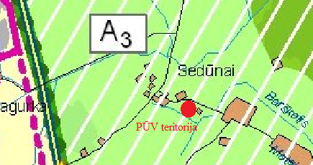
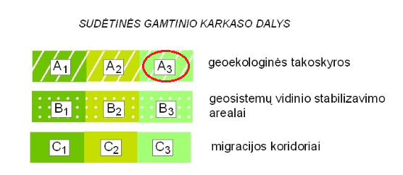
Pagal vertingiausios estetiniu požiūriu Lietuvos kraštovaizdžio vizualinės struktūros išskirtos studijoje pateiktame Lietuvos kraštovaizdžio vizualinės struktūros žemėlapyje, planuojama teritorija yra teritorijoje, pažymėtoje indeksu V1H3-b.
Ūkinė veikla neigiamo poveikio kraštovaizdžiui neturės, nes nenumatyta aukštybinių, kraštovaizdį darkančių statinių statyba.
22. Informacija apie saugomas teritorijas (pvz., draustiniai, parkai ir kt.), įskaitant Europos ekologinio tinklo ,,Natura 2000“ teritorijas, kurios registruojamos STK (Saugomų teritorijų valstybės kadastras) duomenų bazėje (http://stk.vstt.lt) ir šių teritorijų atstumus nuo planuojamos ūkinės veiklos vietos (objekto ar sklypo, kai toks suformuotas, ribos). Pridedama Valstybinės saugomų teritorijos tarnybos prie Aplinkos ministerijos Poveikio reikšmingumo ,,Natura 2000“ teritorijoms išvada, jeigu tokia išvada reikalinga pagal teisės aktų reikalavimus.
Planuojamos ūkinės veiklos teritorija į saugomas teritorija nepatenka. Iki artimiausios saugomos teritorijos –Radvilonių miško pušies genetinio draustinio, kuris sutampa su Natura 2000 teritorja – Radvilonių mišku, yra apie 6,6 km. Artimiausia saugoma teritorija pažymėta paveikslėlyje.
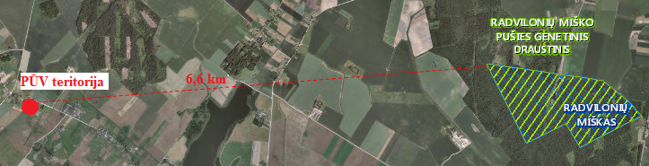
Valstybinės saugomų teritorijos tarnybos prie Aplinkos ministerijos Poveikio reikšmingumo ,,Natura 2000“ teritorijoms išvada reikalinga nebuvo, nes atstumas pakankamai didelis – apie 6,6 km iki Natura 2000 teritorijos – Radvilonių miško.
Saugomos teritorijos yra pakankamai toli, todėl planuojama ūkinė veikla neturės neigiamo poveikio joms.

23. Informacija apie biotopus – miškus, jų paskirtį ir apsaugos režimą; pievas, pelkes, vandens telkinius ir jų apsaugos zonas, juostas, jūros aplinką ir kt.; biotopų buveinėse esančias saugomas rūšis, jų augavietes ir radavietes, kurių informacija kaupiama SRIS (saugomų rūšių informacinė sistema) duomenų bazėje (https://epaslaugos.am.lt/), jų atstumą nuo planuojamos ūkinės veiklos vietos (objekto ar sklypo, kai toks suformuotas, ribos) ir biotopų buferinį pajėgumą (biotopų atsparumo pajėgumas).
Pateikiame paveikslėlį, su pažymėtomis artimiausių vandens telkinių – upių Barškelis ir Vaizgė, sanitarinėmis apsaugos juostomis ir zonomis. Planuojamos ūkinės veiklos objektų teritorija į šių upių sanitarines apsaugos juostas ir zonas nepatenka.

Artimiausias miškas – Užuožerių miškas, yra apie 950 m atstumu nuo planuojamos ūkinės veiklos teritorijos. Tai IV grupės miškas. Poveikis šiam miškui nenumatomas, nes planuojamos ūkinės veiklos teritorija yra pakankamai toli nuo jo, o ir ūkinė veikla nesusijusi su miško išteklių naudojimu.

Nuo planuojamos teritorijos iki Radvilonių botaninis draustinio apie 6,6 km (paveikslėlis pteikta 22 punkte). Tai 150,3 ha teritorija, kurioje yra retų rūšių augalų augavietės. Jis apima Aukštelkų girininkijos 85,87,88 ir 90 kvartalus. Medynai dengia apie 89 % draustinio teritorijos. Tai vienas vertingiausių urėdijos miškų - veši ąžuolynai ir uosynai, išlaikę visus plačialapiams miškams būdingus bruožus. Čia įsteigtas ir paprastojo ąžuolo (Quercus robur) genetinis draustinis.
Šioje teritorijoje buvo rasti 296 rūšių aukštesnieji augalai, iš jų 5 rūšys įrašytos į Lietuvos raudonąją knygą. Ypač vertingi tie miško plotai, kuriuose auga plačialapė klumpaitė, miškinė dirsė, vyriškoji gegužraibė. Pamiškių pievose ir melioracijos griovių pakrantėse randamos mažoji gegužraibė ir baltijinė gegūnė.
Gretimuose draustiniui medynuose peri juodieji gandrai, retų rūšių geniai.
Šiame miško masyve nustatyta gana didelė vabzdžių įvairovė. Iš viso užregistruotos 54 dvisparnių, 18 - plėvesparnių, 11 - tiesiasparnių ir 5 - žirgelių rūšys.
Nuo planuojamos ūkinės veiklos teritorijos iki šių saugomų būveinių, augalų, gyvūnų ir grybų rūšių yra daugiau kaip 6,6 km, todėl švelniakailių žvėrelių ferma įtakos jiems neturės.

24. Informacija apie jautrias aplinkos apsaugos požiūriu teritorijas – vandens pakrančių zonas, potvynių zonas, karstinį regioną, gėlo ir mineralinio vandens vandenvietes, jų apsaugos zonas ir juostas ir pan.

Jautrių aplinkos apsaugos požiūriu teritorijų greta nėra. Nuo planuojamos ūkinės veiklos teritorijos iki Barškelio upelio yra apie 160 m, iki Vėzgės upės apie 330 m, iki Arimaičių ežero – apie 2,3 km. Į šių ir kitų vandens telkinių apsaugos juostas ir zonas planuojama ūkinė veikla nepatenka.
25. Informacija apie teritorijos taršą praeityje (teritorijos, kuriose jau buvo nesilaikoma projektui taikomų aplinkos kokybės normų), jei tokie duomenys turimi.

Tokie duomenys neturimi.

26. Informacija apie tankiai apgyvendintas teritorijas ir jų atstumą nuo planuojamos ūkinės veiklos vietos (objekto ar sklypo, kai toks suformuotas, ribos).

Veikla planuojama Sedūnų kaime. Tai kaimas Radviliškio rajono savivaldybės šiaurinėje dalyje.2001 m. Šiame kaime registruoti 39 gyventojai. Iki artimiausios gyvenamos aplinkos nuo planuojamos ūkinės veiklos teritorijos ribos apie 70m. Artimiausia tankiai apgyvendinta teritorija - Karčiamų gyvenvietė, esanti apie 1,8 m pietryčių kryptimi nuo planuojamos ūkinės veiklos teritorijos.

27. Informacija apie vietovėje esančias nekilnojamąsias kultūros vertybes, kurios registruotos Kultūros vertybių registre (http://kvr.kpd.lt/heritage), ir jų atstumą nuo planuojamos ūkinės veiklos vietos (objekto ar sklypo, kai toks suformuotas, ribos).

Planuojama teritorija nesiriboja su nekilnojamųjų kultūros vertybių teritorijomis. Artimiausios yra Linkaičių k., Radviliškio sen., Radviliškio r. savivaldybėje, tai Linkaičių ginklų dirbtuvių pirmasis statinių kompleksas(32103), iki kurio apie 2,5 km nuo planuojamos ūkinės veiklos objektų. Iki Velžių piliakalnio su priešpiliu (23874), kuris įrengtas Arimaičių ežero pietiniame krante, nuo planuojamos ūkinės veiklos objektų teritorijos, apie 2,8 km, iki Prūdytės akmens (24699), esančio Verdulių k., Radviliškio r. savivaldybėje – apie 2,9 km, iki Paežerių k. Senųjų kapinių (37470) – apie 3,1 km. Šios artimiausios saugomos nekilnojamosios kultūros vertybės pažymėtos paveikslėlyje.

Planuojama ūkinė veikla neigiamo poveikio šioms nekilnojamoms kultūros paveldo vertybėms neturės.
IV. GALIMO POVEIKIO APLINKAI RŪŠIS IR APIBŪDINIMAS
28. Galimas reikšmingas poveikis aplinkos veiksniams, atsižvelgiant į dydį ir erdvinį mastą (pvz., geografinę vietovę ir gyventojų, kuriems gali būti daromas poveikis, skaičių); pobūdį (pvz., teigiamas ar neigiamas, tiesioginis ar netiesioginis, sąveikaujantis, trumpalaikis, vidutinės trukmės, ilgalaikis); poveikio intensyvumą ir sudėtingumą (pvz., poveikis intensyvės tik paukščių migracijos metu); poveikio tikimybę (pvz., tikėtinas tik avarijų metu); tikėtiną poveikio pradžią, trukmę, dažnumą ir grįžtamumą (pvz., poveikis bus tik statybos metu, lietaus vandens išleidimas gali padidinti upės vandens debitą, užlieti žuvų nerštavietes, sukelti eroziją, nuošliaužas); bendrą poveikį su kita vykdoma ūkine veikla ir (arba) pagal teisės aktų reikalavimus patvirtinta ūkinės veiklos plėtra gretimose teritorijose (pvz., kelių veiklos rūšių vandens naudojimas iš vieno vandens šaltinio gali sumažinti vandens debitą, sutrikdyti vandens gyvūnijos mitybos grandinę ar visą ekologinę pusiausvyrą, sumažinti ištirpusio vandenyje deguonies kiekį); galimybę veiksmingai sumažinti poveikį:
28.1. poveikis gyventojams ir visuomenės sveikatai, įskaitant galimą neigiamą poveikį gyvenamajai, rekreacinei, visuomeninei aplinkai, gyventojų saugai ir visuomenės sveikatai dėl fizikinės, cheminės, biologinės taršos (atsižvelgiant į foninį užterštumą) ir kvapų (pvz., vykdant veiklą, susidarys didelis oro teršalų kiekis dėl kuro naudojimo, padidėjusio transporto srauto, gamybos proceso ypatumų, statybų metu ir pan.); galimą poveikį vietos darbo rinkai ir vietovės gyventojų demografijai;

Pagrindinis į aplinkos orą išsiskiriantis teršalas iš kailinių gyvūnų fermų – amoniakas. Gyvūnai bus laikomi atviruose narvuose - stoginėse, todėl teršalai į aplinką skirsis neorganizuotai. Išsiskiriančio amoniako kiekis- 0,6 kg per metus iš vieno gyvūno auginimo vietos. Laikant iki 2400žvėrelių, išsiskirs apie 1,44 t amoniako. Nemalonių kvapų bus stengiamasi išvengti mėšlą periodiškai šalinant iš po žvėrelių narvų į rietuves stoginių galuose, kuriose laikomas mėšlas bus dengiamas smulkintų šiaudų sluoksniu.

28.2. poveikis biologinei įvairovei, įskaitant galimą poveikį natūralioms buveinėms dėl jų užstatymo ar suskaidymo, hidrologinio režimo pokyčio, želdinių sunaikinimo ir pan.; galimas natūralių buveinių tipų plotų sumažėjimas, saugomų rūšių, jų augaviečių ir radaviečių išnykimas ar pažeidimas, galimas neigiamas poveikis gyvūnų maitinimuisi, migracijai, veisimuisi ar žiemojimui;

Laikini statiniai žvėreliams laikyti bus aptveriami 2,5 m aukščio tvora, kad nekontaktuotų su laukiniais gyvūnais ar nepabėgtų, todėl poveikis biologinei įvairovei nenumatomas.

28.3. poveikis žemei ir dirvožemiui, pavyzdžiui, dėl numatomų didelės apimties žemės darbų (pvz., kalvų nukasimas, vandens telkinių gilinimas ar upių vagų tiesinimas); gausaus gamtos išteklių naudojimo; pagrindinės tikslinės žemės paskirties pakeitimo;

Poveikis žemei ir dirvožemiui nenumatomas, nes didelės apimties žemės darbai nebus atliekami.

28.4. poveikis vandeniui, pakrančių zonoms, jūrų aplinkai (pvz., paviršinio ir požeminio vandens kokybei, hidrologiniam režimui, žvejybai, navigacijai, rekreacijai);

Poveikis vandeniui, pakrančių zonoms, jūrų aplinkai nemumatomas. Paviršinio vandens telkiniai pakankamai toli, nuo planuojamų objektų teritorijos iki artimiausio – Barškelio upelio apie 160 m. Planuojamos veiklos objektų teritorija į šio upelio sanitarines apsaugos juostas ir zonas nepatenka.
28.5. poveikis orui ir vietovės meteorologinėms sąlygoms (pvz., aplinkos oro kokybei, mikroklimatui);
Išsiskiriančio amoniako kiekis- 0,6 kg per metus iš vieno gyvūno auginimo vietos. Laikant iki 2400 žvėrelių, išsiskirs apie 1,44 t amoniako per metus. Nemalonių kvapų bus stengiamasi išvengti mėšlą periodiškai šalinant iš po žvėrelių narvų į rietuves, kuriose laikomas mėšlas bus dengiamas smulkintų šiaudų sluoksniu.

28.6. poveikis kraštovaizdžiui, pasižyminčiam estetinėmis, nekilnojamosiomis kultūros ar kitomis vertybėmis, rekreaciniais ištekliais, ypač vizualinis, įskaitant poveikį dėl reljefo formų keitimo (pažeminimas, paaukštinimas, lyginimas);

Švelniakailių žvėrelių fermos teritorijoje esantys pastatai bus naudojami ūkio reikmėms (buitinės patalpos, plovykla, sandėlys-daržinė). Aukštybinių statinių statyba, reljefo formų keitimas nenumatomas, todėl poveikis kraštovaizdžiui nenumatomas.

28.7. poveikis materialinėms vertybėms (pvz., nekilnojamojo turto (žemės, statinių) paėmimas, poveikis statiniams dėl veiklos sukeliamo triukšmo, vibracijos, numatomi apribojimai nekilnojamajam turtui);
Poveikis statiniams dėl veiklos sukeliamo triukšmo, vibracijos, nenumatomas. Taip pat nenumatomi apribojimai nekilnojamajam turtui.
28.8. poveikis kultūros paveldui, (pvz., dėl veiklos sukeliamo triukšmo, vibracijos, šviesos, šilumos, spinduliuotės).
Poveikis kultūros paveldui nenumatomas, nes nekilnojamosios kultūros vertybės yra pakankamai toli. Artimiausia - Linkaičių ginklų dirbtuvių pirmasis statinių kompleksas(32103), iki kurio apie 2,5 km nuo planuojamos ūkinės veiklos objektų
29. Galimas reikšmingas poveikis 28 punkte nurodytų veiksnių sąveikai.
Reikšmingas poveikis nenumatomas.
30. Galimas reikšmingas poveikis 28 punkte nurodytiems veiksniams, kurį lemia planuojamos ūkinės veiklos pažeidžiamumo rizika dėl ekstremaliųjų įvykių (pvz., didelių avarijų) ir (arba) ekstremaliųjų situacijų (nelaimių).

Gaisrų ar kitų ekstremalių situacijų (avarijų) tikimybė nedidelė. Neorganizuotas mėšlo patekimas į aplinką nenumatomas, nes jis reguliariai bus šalinamas iš po žvėrelių narvų į rietuves.

31. Galimas reikšmingas tarpvalstybinis poveikis.

Planuojamos ūkinės veiklos teritorija yra pakankamai toli nuo valstybės sienos (apie 59 km), todėl veikla tarpvalstybinio poveikio neturės.

32. Planuojamos ūkinės veiklos charakteristikos ir (arba) priemonės, kurių numatoma imtis siekiant išvengti bet kokio reikšmingo neigiamo poveikio arba užkirsti jam kelią.
Neigiamam poveikiui (kvapui) sumažinti numatoma reguliariai valyti narvus, mėšlą rietuvėse laikyti dengtą smulkintų šiaudų sluoksniu. Šėrimo indus, tarą, bendrovės patalpas, įrenginius, įrankius valyti, plauti kiekvieną dieną po žvėrelių šėrimo. Takai prie stoginių, mėšlas po narveliais užbarstomi gesintomis kalkėmis kiekvieną dieną po žvėrelių šėrimo. Žvėrelių narvų valymas, plovimas ir dezinfekavimas bus atliekamas du kartus per metus, kai narveliai būna tušti. Pirmiausia narvai išvalomi mechaniškai, po to purškiama aukšto slėgio aparatu „Karcher“. Laikini statiniai žvėreliams laikyti bus aptveriami 2,5 m aukščio tvora, kad nekontaktuotų su laukiniais gyvūnais ar nepabėgtų.

